Toplantı Adı | 2022-2023 eğitim öğretim yılı güz dönemi açılış toplantısı
Toplantı Tarihi / Saati / Yeri | 30.09.2022 / 11:30 / Dekan Yardımcısı Ofisi
Toplantı Katılımcıları | Öğrenci Akademik Danışmanlığı Komisyonu
GÜNDEM BAŞLIKLARI
- Öğrenimine fakültede yeni başlayacak öğrencilerin oryantasyon programı için fayda sağlayacak konuların görüşülmesi
- Öğrenci Danışmanlarına Hizmet İçi Eğitim programı düzenlenmesinin görüşülmesi
- Danışmanlık Yönergesinin incelenmesi
- Görüş ve öneriler.

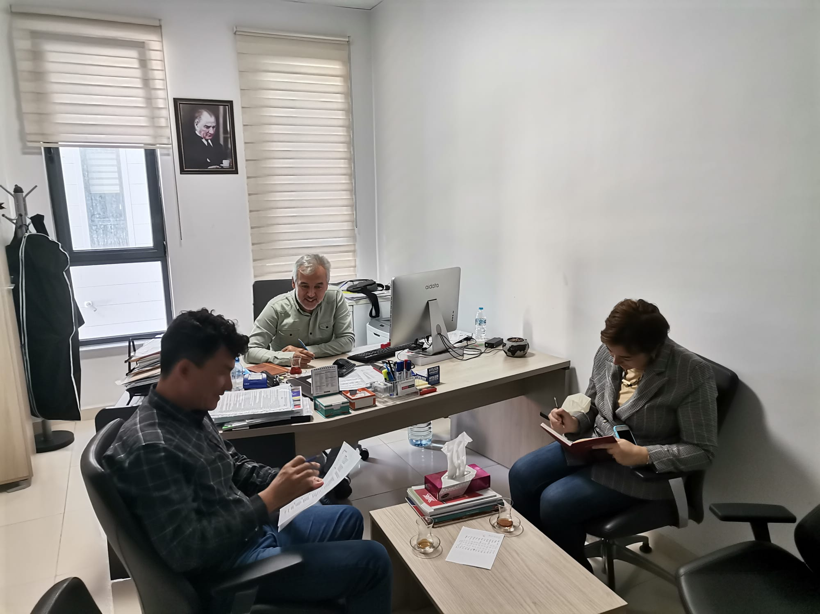
RAPOR :
Çanakkale Onsekiz Mart Üniversitesi Önlisans/Lisans Öğrenci Danışmanlık Yönergesi incelendi. Yönerge ile ilgili hususlar tartışıldı. Öğrenci danışmanlarına yönelik 03.10.2022 tarihinde bir bilgilendirme toplantısı yapılmasına karar verildi. Özellikle yeni başlayacak öğrencilerin üniversiteye ve fakültemize uyumlarını sorunsuz bir şekilde sağlayabilmeleri adına danışmanlarca yapılması gereken hususlar görüşüldü. Danışmanların yer aldığı bir iletişim ağının oluşturulması kararlaştırıldı. Öğrencileri ilgilendiren konuların bu iletişim ağından paylaşılarak öğrencilere en kısa sürede ulaştırılması gerektiği görüşüldü. Danışmanların aynı zamanda Öğrenci Yaşam, Kariyer ve Mezun İlişkileri Koordinatörlüğü ile eşgüdümlü bir şekilde hareket etmeleri gerektiği konuşuldu.

https://egitim.comu.edu.tr/arsiv/haberler/egitim-fakultesi-ogrenci-akademik-danismanligi-kom-r1915.html

TOPLANTIYA KATILANLAR
S.NO | Ad Soyad
1 | Doç. Dr. Adil ÇORUK
2 | Doç. Dr. Kürşat CESUR
3 | Dr. Öğr. Üyesi Melike Şefika ÇAĞATAY
